**Domaći kukuruzni kruh**

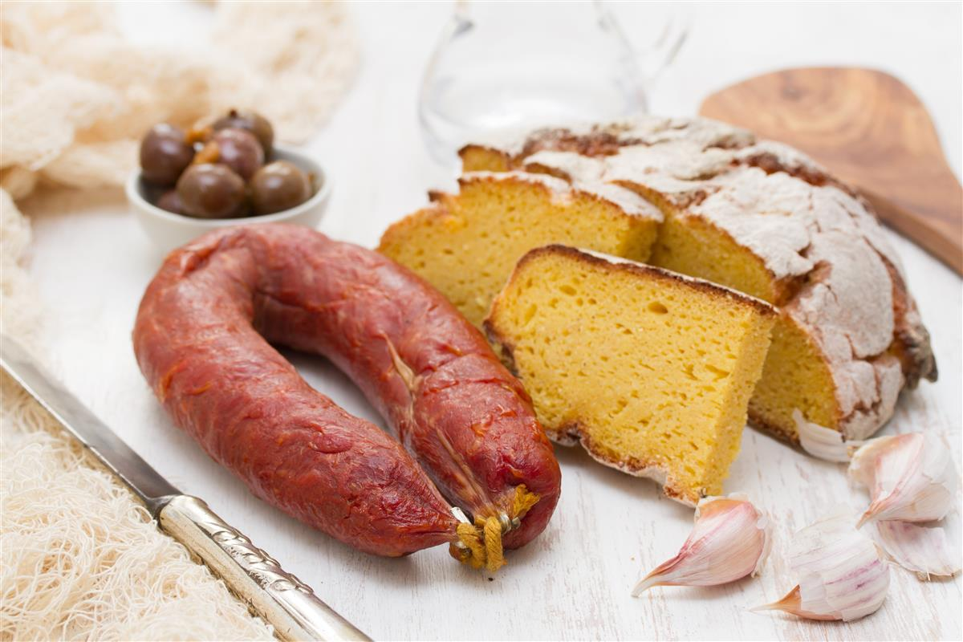

**Sastojci**

250 g glatkog brašna

250 g kukuruznog brašna

1 vrećica suhog kvasca

½ vrećice praška za pecivo

1 žličica soli

1 žličica šećera

400 ml mlijeka

malo maslinovog ulja

kukuruzna krupica (za posipavanje)

**Priprema**

**Zakuhajte mlijeko**

300 ml mlijeka zakuhajte, a zatim u njega ulijte ostatak hladnog mlijeka.

**Pomiješajte suhe sastojke**

U zdjeli pomiješajte oba brašna, kvasac, prašak za pecivo, sol i šećer.

**Umijesite tijesto**

U suhe sastojke dodajte veći dio mlijeka i miješajte kuhačom. Nastavite mijesiti tijesto rukama i po potrebi dodajte ostatak mlijeka. Prebacite na lagano pobrašnjenu podlogu i mijesite dok ne dobijete glatko i mekano tijesto. Stavite ga u zdjelu, prekrijte krpom i ostavite otprilike 1 sat ili dok se ne udvostruči.

**Oblikujte**

Premijesite i oblikujte prema kalupu u kojem ćete ga peći. Kalup premažite maslinovim uljem i lagano pobrašnite kukuruznim brašnom. Tijesto prebacite u kalup, premažite s malo ulja i po želji pospite s kukuruznom krupicom.

**Pecite**

Zagrijte pećnicu na najnižoj temperaturi od 50-60 stupnjeva. Pecite otprilike 30 minuta. Pojačajte pećnicu na 180 stupnjeva i pecite još 30 minuta ili dok kruh ne dobije lijepu zlatnu boju i koricu.

**Pričekajte da se ohladi**

Vrući kruh zamotajte u kuhinjsku krpu i pričekajte da se ohladi prije rezanja.